DOKUMENTASI TUGAS PEMROGRAMAN MOBILE
Pertemuan 1: Pengenalan Flutter, Instalasi, dan Aplikasi Pertama

Keterangan | Isi
Nama | Mokhamad Fadlika Maulana
NIM | 20230801194
Jurusan | Teknik Informatika

1. Tugas: Kartu Perkenalan
Aplikasi satu halaman yang menampilkan ikon, nama, NIM, jurusan, dan hobi menggunakan Column, Text, Icon, dan SizedBox. Karena tampilannya tidak berubah, KartuPage dibuat sebagai StatelessWidget dan dibungkus MaterialApp.
import 'package:flutter/material.dart';

void main() {
runApp(const MyApp());
}

class MyApp extends StatelessWidget {
const MyApp({super.key});

@override
Widget build(BuildContext context) {
return const MaterialApp(
title: 'Tugas 1',
debugShowCheckedModeBanner: false,
home: KartuPage(),
);
}
}

class KartuPage extends StatelessWidget {
const KartuPage({super.key});

@override
Widget build(BuildContext context) {
return Scaffold(
appBar: AppBar(title: const Text('Kartu Perkenalan')),
backgroundColor: Colors.blue,
body: Center(
child: Column(
mainAxisAlignment: MainAxisAlignment.center,
children: const [
Icon(Icons.account_box_outlined, size: 100, color: Colors.white),
SizedBox(height: 48),
Text('Mokhamad Fadlika Maulana',
style: TextStyle(fontSize: 28, fontWeight: FontWeight.bold, color: Colors.white)),
SizedBox(height: 8),
Text('NIM: 20230801194', style: TextStyle(fontSize: 16, color: Colors.white)),
SizedBox(height: 4),
Text('Jurusan: Teknik Informatika', style: TextStyle(fontSize: 16, color: Colors.white)),
SizedBox(height: 4),
Text('Hobi: Mengaji', style: TextStyle(fontSize: 16, color: Colors.white)),
],
),
),
);
}
}

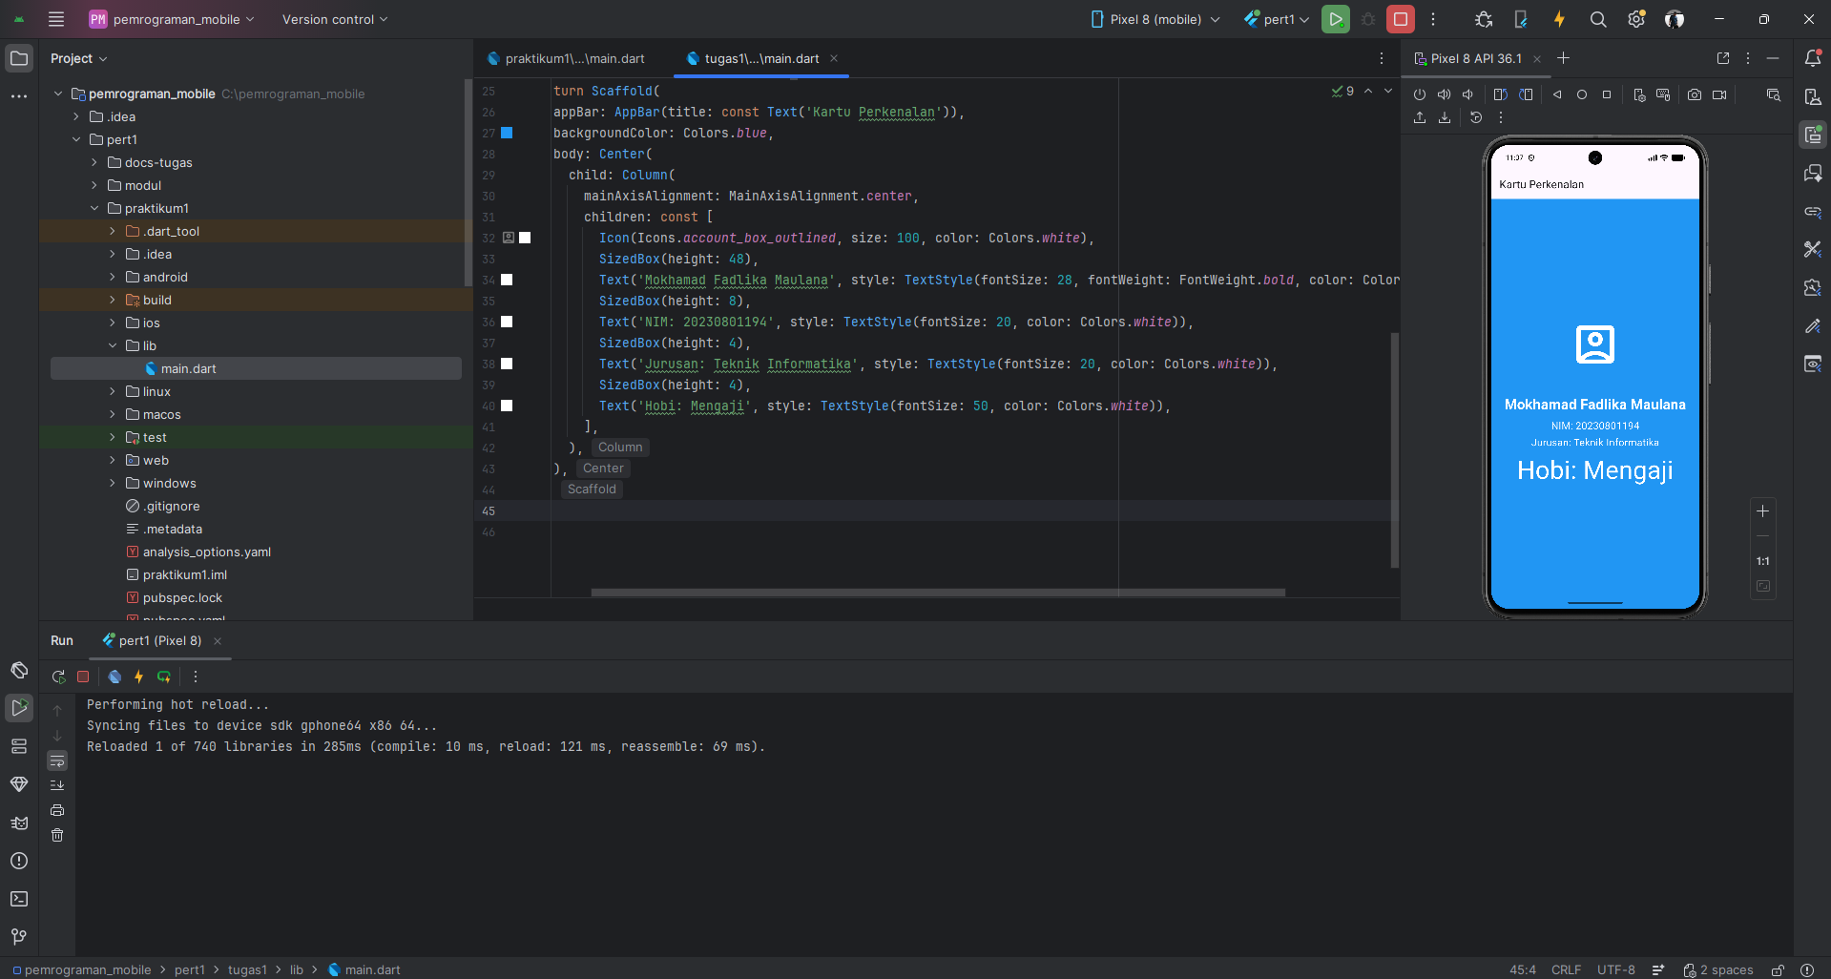

Tautan repositori: https://github.com/maulanafadlika/pemrograman-mobile/tree/main/tugas1

2. Kendala dan Solusi
Kendala | Penyebab | Solusi
Error saat menambah tombol kedua | Properti floatingActionButton ditulis dua kali di satu Scaffold | Semua tombol dimasukkan ke satu Column di floatingActionButton
Error: Can't find ')' to match '(' | Kurung penutup ], ) untuk children dan Column terlewat | Melengkapi kurung penutup sesuai urutan pembukaan
No Directionality widget found | Scaffold dijalankan langsung di runApp tanpa MaterialApp | Membungkus halaman dengan MaterialApp, lalu hot restart
No named parameter with the name 'color' | color ditulis di luar TextStyle | Memindahkan color ke dalam TextStyle(...)
Perubahan main() tidak muncul | Hanya melakukan hot reload | Melakukan hot restart

3. Jawaban Pertanyaan Refleksi
- StatelessWidget memiliki tampilan tetap dan tidak menyimpan data yang berubah, sedangkan StatefulWidget memiliki State yang dapat berubah dan memperbarui tampilan melalui setState().
- setState() memberi tahu Flutter bahwa data telah berubah sehingga method build() dipanggil ulang. Tanpa setState(), nilai _count berubah di memori tetapi layar tidak diperbarui.
- Hot reload menerapkan perubahan kode dalam hitungan detik tanpa menghapus state aplikasi.

